Matýskovi
Toto tlukoucí srdce by jsme rádi věnovali Matýskovi. Rozhodli jsme se tak, protože ho chceme podpořit v jeho boji s nevyvinutými smysly. Narodil se dříve než měl, a proto je nemá vyvinuté tak, jako my ostatní. Tímto bychom se chtěli okusit o duševní podporu Matýskovi, ale i ostatním s podobnými zdravotními obtížemi. Myslíme si, že je správné pomáhat lidem, kteří mají fyzické handicapy.
Srdce samo o sobě možná není dokonalé, ale je funkční, na rozdíl od Matýskovo sluchu. Každý, kdo srdce vidí, má podobně necelý zážitek, jako Matýsek. Musí srdce zprovoznit, aby mohl pochopil...
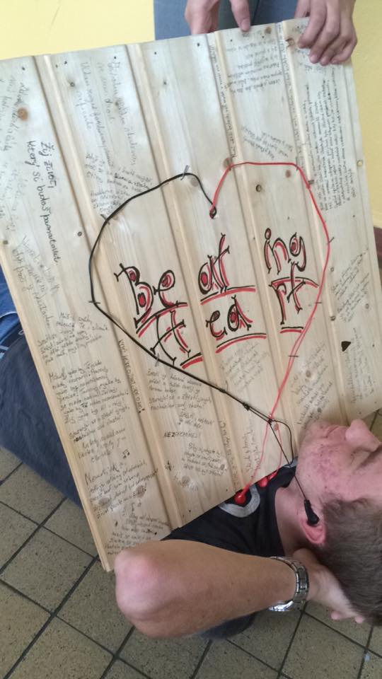
Text je sice krátký, myslíme si však, že jsme v něm shrnuli vše, co jsme chtěli.

Vojtěch Ruta, Jan Beránek, Denisa Čechová, Kateřina Paslavská

Dodatek Mgr. Kokošková: "Nutno dodat, že srdce, respektive sluchátka, skutečně fungují. Ze zadní strany obrazu jsou vyvedeny koncovky sluchátek a kdokoli si může poslechnout hudbu, mluvené slovo, či jiné, dle uvážení. Stačí použít například MP3 přehrávač, zasunout jej do ručně šité kapsičky přilepené ze zadní strany obrazu, zapojit sluchátka. K tomu si můžete předčítat citáty slavných, které se vztahují k danému tématu a které si žáci sami vyhledali a zapsali."

